Séance 2 et 3 : synthèse  Innovation technologique et connectivité | - Quel est le comportement dynamique des véhicules ?  - Comment traduire les données connectées ?  Cycle 3 - EST
Innovation :
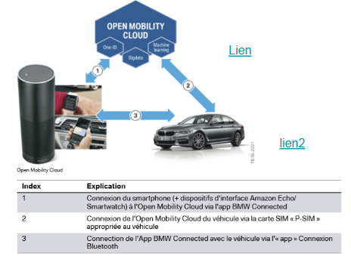
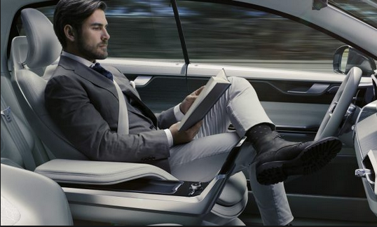
Le marché de l’automobile est en constante évolution : véhicules électriques, connectés, autonomes, partagés… autant d’innovations technologiques qui viennent bouleverser ce qu’est la voiture d’aujourd’hui et sera la voiture de demain.

Véhicule autonome
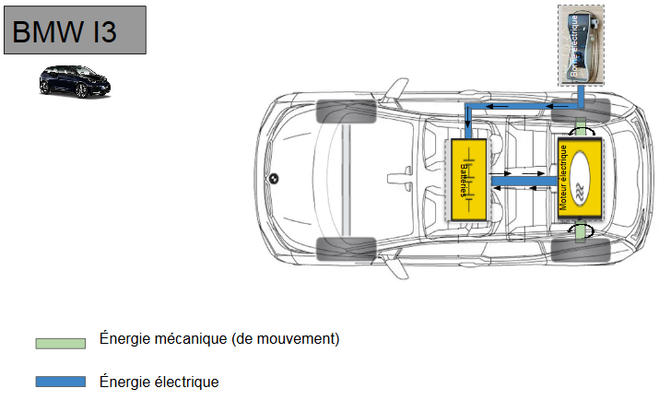
Véhicule électrique
Connectivité des véhicules

Efficience énergétique et partage de la mobilité :
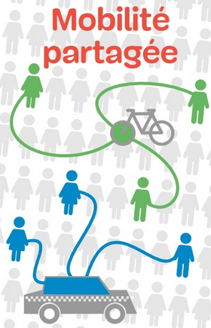
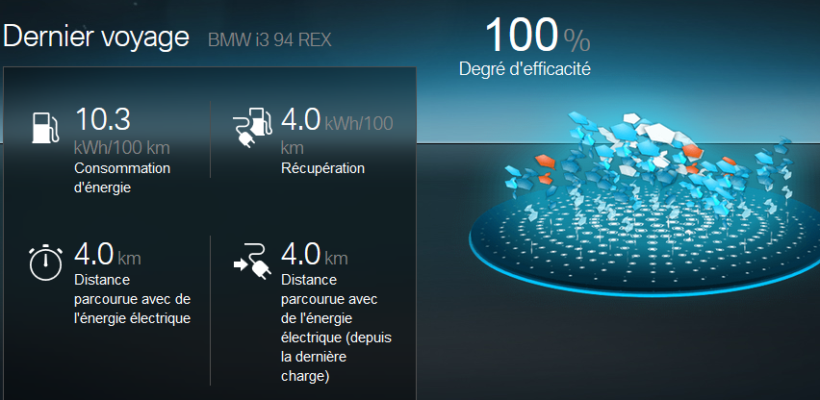
Les systèmes " intelligents " visent à réduire les consommations énergétiques et l’empreinte carbone. Par exemple, le système " connected drive" d’une voiture électrique aide le conducteur à adapter sa conduite. Les véhicules connectés nous permettrons de partager et optimiser nos déplacements.

